

Introducción a la Programación (ITSO001)
Avance N°1 del Proyecto
“Sistema Automatizado para gestionar la asignación o préstamos de materiales, equipos o herramientas”

Nombres integrantes:
- Nicole Valdivieso Pardo
- Mauricio Espinoza Espinoza
- Matias Muñoz Guerra
- Manuel Silva
Número de grupo: Grupo 10
Docente: Miguel Solis Cid
Fecha: 20/03/2026

ÍNDICE
1. ENUNCIADO DEL PROYECTO 3
2. DIAGRAMA DE FLUJO O PSEUDOCÓDIGO 5
2.1 Presentación del pseudocódigo 5
2.2 Módulo de Login (Autenticación) 5
2.3 Subproceso: Registrar Alumno 7
2.4 Subproceso: Registrar Docente 9
2.5 Subproceso: Registrar Material 11
2.6 Subproceso: Registrar Préstamo 13
2.7 Subproceso: Registrar Devolución 15
2.8 Funciones Auxiliares 17
3. DICCIONARIO DE DATOS 19
3.1 ALUMNOS 19
3.2 DOCENTES 19
3.3 MATERIALES 20
3.4 PRÉSTAMOS 21
3.5 DETALLE DE PRÉSTAMO 21
3.6 DEVOLUCIONES 21

- ENUNCIADO DEL PROYECTO
Desarrollo del Proyecto
Hoy las Escuelas, en general, no disponen de un sistema automatizado para gestionar la asignación o préstamos de materiales, equipo o herramientas. Lo que implica no contar con control eficiente de los préstamos que administra cada Escuela. Se necesita implementar un sistema informático con el criterio de resguardar los materiales y herramientas disponibles para la comunidad docente y alumnos asociados a los préstamos cursados por su dirección o coordinación. Hoy es importante para cada escuela gestionar mejor sus recursos por lo que es necesario contar por ejemplo con un pañol habilitado físicamente en algún punto de la sede que sea eficiente y que evite pérdidas de materiales o recursos.

Es necesario que se logre una mejor administración de los préstamos o existencias de materiales y herramientas por medio de un sistema informático más allá de las buenas prácticas que ya se apliquen en la Sede. Se necesita mejorar el proceso de seguimiento, control y devolución de cada recurso asignado a un solicitante alumno o docente. Hoy en las escuelas que ya poseen un pañol o algo similar se evidencia un pobre manejo de la información y baja disponibilidad para ser consultada.

Así también existe la imposibilidad de contar con reportes rápidos y fiables sobre aspectos más precisos de cómo se administran los materiales, herramientas y equipos. Por ejemplo, informarse oportunamente sobre: cantidad de Préstamos asociados a un alumno o docente. Los reportes por categorías, por ejemplo; Material, Herramienta o equipo. Eso entre otros aspectos a evidenciar es inalcanzable con un proceso de registro manual que se necesita automatizar a la medida de su Sede y Escuela.

De acuerdo con lo anterior planteado, la escuela requiere el desarrollo de un software que permita agregar alumnos, para lo cual debe almacenar la siguiente información: rut, nombre, calle, número, región, comuna, email, teléfono, grado que estudia. También, debe permitir agregar docentes: rut, nombre, calle, número, región, comuna, email, teléfono, profesión, grado asignado. Además, se debe almacenar la información de los materiales, herramientas y/o equipos: código, descripción, tipo (material, herramienta, equipo), modelo, serial, costo. Asimismo, se debe almacenar la información de los prestamos: número del préstamo, fecha, número del préstamo, código (del material, herramienta o equipo), rut de quien realiza el préstamo, descripción. Finalmente, se deben registrar los datos de las devoluciones, tales como: número de la devolución, número del préstamo asociado, fecha, descripción.

El programa debe permitir consultar:
Estudiantes registrados
Docentes registrados
Material, herramienta y/o equipos registrados
Prestamos registrados
Devoluciones registradas

También, el programa deberá permitir visualizar:
Material, herramienta y/o equipo
El monto total de dinero por Material, herramienta y/o equipo (por tipo y global)
El monto total de dinero por préstamo de Materiales, herramientas y/o equipos (por tipo y global)
El monto total de dinero por préstamo de Materiales, herramientas y/o equipos (estudiantes y docente, individual y global)
El monto total de dinero por devoluciones de Materiales, herramientas y/o equipos (estudiantes y docente, individual y global)

- DIAGRAMA DE FLUJO O PSEUDOCÓDIGO
A continuación, se presentan los diagramas de flujo del sistema junto con la descripción paso a paso de cada proceso y el pseudocódigo correspondiente desarrollado en PSeInt. El sistema se estructura en un algoritmo principal y seis subprocesos modulares.

2.1 Presentación del pseudocódigo
A rasgos generales, se ha definido el pseudocódigo en lenguaje natural mediante el uso del software de aprendizaje pseint. Cabe destacar que, dado las limitantes del mismo, no fue factible orientar una declaración de “arrays” de objetos y como primera entrega, se establecieron los “arreglos” (array) en forma individualizada. Se dio cobertura a la mayor parte de requerimientos a modo de cubrir los escenarios solicitados en esta primera entrega. Se adjunta el archivo como objeto integrado al presente archivo a modo de ejemplo:
Objeto 1: Código Fte. Pseint

2.2 Módulo de Login (Autenticación)
Este módulo controla el acceso al sistema. El usuario debe ingresar sus credenciales (usuario y contraseña) y el sistema las valida. Si las credenciales son incorrectas, se solicita reingreso indefinidamente hasta que sean correctas. Una vez autenticado, se despliega el menú principal con 9 opciones. El ciclo del menú se repite hasta que el usuario elige la opción 9 (Salir).
Diagrama de Flujo — Login y Menú Principal
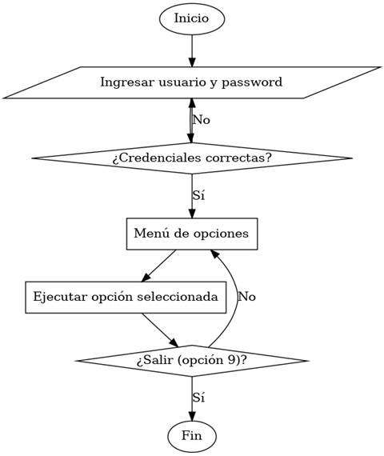
Descripción paso a paso
- El sistema solicita usuario y contraseña.
- Se evalúa si las credenciales corresponden a "admin"/"admin".
- Si no son correctas, se muestra mensaje de error y se vuelve al paso 1.
- Si son correctas, se despliega el menú principal con las opciones: (1) Agregar Alumno, (2) Agregar Docente, (3) Registrar Material, (4) Registrar Préstamo, (5) Registrar Devolución, (6) Reporte Alumnos, (7) Reporte Préstamos, (8) Reporte Materiales, (9) Salir.
- El sistema ejecuta la opción seleccionada invocando el subproceso correspondiente.
- Al finalizar la ejecución del subproceso, se regresa al menú principal.
- El ciclo se repite hasta que el usuario selecciona la opción 9.

Pseudocódigo — Login y Menú Principal
Algoritmo registro_prestamos
Definir usuario, pass Como Caracter
Definir OPC Como Entero

// LOGIN
Mientras usuario <> "admin" O pass <> "admin" Hacer
Escribir "Ingrese usuario:"
Leer usuario
Escribir "Ingrese password:"
Leer pass
Si usuario <> "admin" O pass <> "admin" Entonces
Escribir "Credenciales invalidas. Intente nuevamente."
SiNo
Escribir "Credenciales correctas."
FinSi
FinMientras

Repetir
Escribir "SISTEMA DE PRESTAMOS - ESCUELA"
Escribir "1. Agregar Alumno"
Escribir "2. Agregar Docente"
Escribir "3. Registrar Material"
Escribir "4. Registrar Prestamo"
Escribir "5. Registrar Devolucion"
Escribir "6. Reporte Alumnos"
Escribir "7. Reporte Prestamos"
Escribir "8. Reporte Materiales"
Escribir "9. Salir"
Leer OPC
Segun OPC Hacer
1: RegistrarAlumno(...)
2: RegistrarDocente(...)
3: RegistrarMaterial(...)
4: RegistrarPrestamo(...)
5: RegistrarDevolucion(...)
6: ReporteAlumnos(...)
7: ReportePrestamos(...)
8: ReporteMateriales(...)
9: Escribir "Saliendo del sistema..."
FinSegun
Hasta Que OPC = 9
FinAlgoritmo

2.3 Subproceso: Registrar Alumno
Este subproceso permite agregar un nuevo alumno al sistema. Primero valida el RUT ingresado mediante el algoritmo de módulo 11 (estándar chileno). Luego verifica que el RUT no exista previamente registrado ni como alumno ni como docente. Si ambas validaciones son exitosas, se solicitan los datos personales del alumno y se almacenan en los arreglos correspondientes.

Diagrama de Flujo — Registrar Alumno
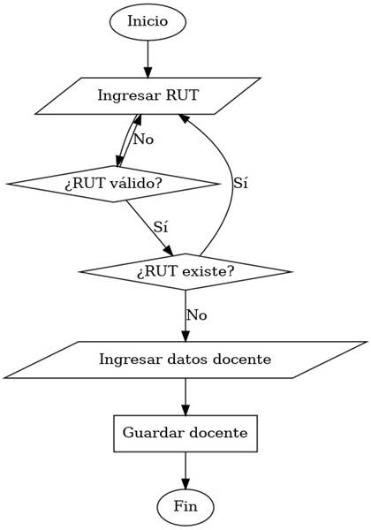

Descripción paso a paso
- Se solicita el RUT del alumno (formato sin puntos, con guión, ej: 12345678-5).
- Se valida el RUT con el algoritmo de módulo 11. Si no es válido, se informa el error y se vuelve al paso 1.
- Si el RUT es válido, se verifica que no exista ya registrado en el sistema (ni como alumno ni como docente). Si ya existe, se informa y se vuelve al paso 1.
- Si el RUT es válido y no existe, se solicitan los datos personales: nombre, calle, número, región, comuna, email, teléfono y grado.
- Se almacenan los datos en los arreglos y se incrementa el contador de alumnos.
- Se confirma el registro exitoso.

Pseudocódigo — Registrar Alumno
SubProceso RegistrarAlumno(rutAlumno, nombreAlumno, ..., iAlumno, rutDocente, iDocente)
Definir rutIngresado Como Caracter
Definir valido, existe Como Logico

Si iAlumno >= 100 Entonces
Escribir "No hay mas espacio para alumnos."
SiNo
Repetir
Escribir "Ingrese RUT alumno:"
Leer rutIngresado
valido <- ValidarRutMod11(rutIngresado)
existe <- RutExisteGeneral(rutIngresado, rutAlumno, iAlumno, rutDocente, iDocente)
Si No valido Entonces
Escribir "RUT invalido por modulo 11."
SiNo
Si existe Entonces
Escribir "El RUT ya existe en el sistema."
FinSi
FinSi
Hasta Que valido Y No existe

iAlumno <- iAlumno + 1
rutAlumno[iAlumno] <- rutIngresado
// Se solicitan y almacenan: nombre, calle, numero, region,
// comuna, email, telefono, grado
Escribir "Alumno registrado correctamente."
FinSi
FinSubProceso

2.4 Subproceso: Registrar Docente
Este subproceso es análogo al registro de alumnos. Valida el RUT mediante módulo 11, verifica unicidad en todo el sistema (alumnos y docentes), y luego solicita los datos propios del docente incluyendo profesión y grado asignado.

Diagrama de Flujo — Registrar Docente
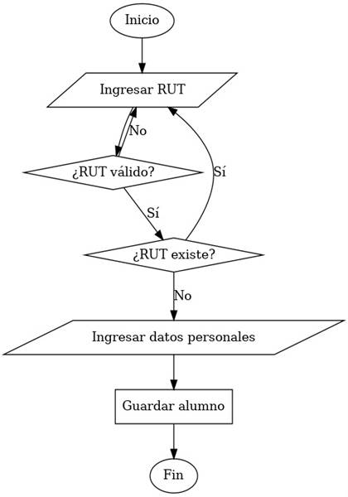

Descripción paso a paso
- Se solicita el RUT del docente.
- Se valida con módulo 11. Si es inválido, se solicita reingreso.
- Se verifica que el RUT no exista en el sistema. Si ya existe, se solicita reingreso.
- Se solicitan los datos: nombre, calle, número, región, comuna, email, teléfono, profesión y grado asignado.
- Se almacenan en los arreglos correspondientes y se confirma el registro.

Pseudocódigo — Registrar Docente
SubProceso RegistrarDocente(rutDocente, nombreDocente, ..., iDocente, rutAlumno, iAlumno)
Definir rutIngresado Como Caracter
Definir valido, existe Como Logico

Si iDocente >= 100 Entonces
Escribir "No hay mas espacio para docentes."
SiNo
Repetir
Escribir "Ingrese RUT docente:"
Leer rutIngresado
valido <- ValidarRutMod11(rutIngresado)
existe <- RutExisteGeneral(rutIngresado, rutAlumno, iAlumno, rutDocente, iDocente)
Si No valido Entonces
Escribir "RUT invalido por modulo 11."
SiNo
Si existe Entonces
Escribir "El RUT ya existe en el sistema."
FinSi
FinSi
Hasta Que valido Y No existe

iDocente <- iDocente + 1
rutDocente[iDocente] <- rutIngresado
// Se solicitan: nombre, calle, numero, region, comuna,
// email, telefono, profesion, grado asignado
Escribir "Docente registrado correctamente."
FinSi
FinSubProceso

2.5 Subproceso: Registrar Material
Este subproceso permite agregar un nuevo material, herramienta o equipo al inventario. El proceso incluye validaciones para evitar códigos duplicados, tipos inválidos (solo MATERIAL, HERRAMIENTA o EQUIPO), costos negativos o no numéricos, y stock menor o igual a cero. El stock disponible se inicializa igual al stock total ingresado.

Diagrama de Flujo — Registrar Material
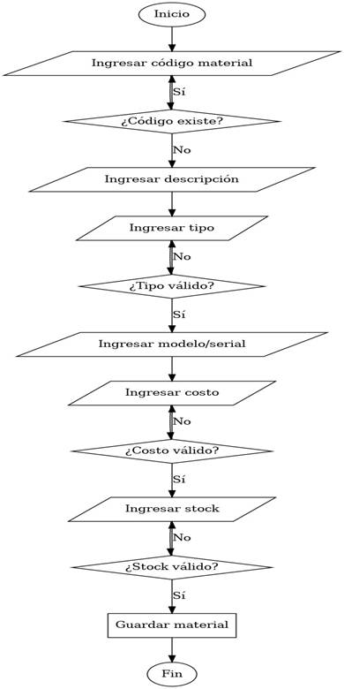

Descripción paso a paso
- Se solicita el código del material.
- Se verifica que el código no exista previamente. Si ya existe, se solicita otro código.
- Se solicita la descripción del material.
- Se solicita el tipo (MATERIAL, HERRAMIENTA o EQUIPO). Si el tipo ingresado no es válido, se solicita reingreso.
- Se solicita modelo/serial.
- Se solicita el costo unitario. Se valida que sea un número entero no negativo.
- Se solicita el stock total. Debe ser mayor que 0.
- El stock disponible se inicializa igual al stock total.
- Se confirma el registro exitoso.

Pseudocódigo — Registrar Material
SubProceso RegistrarMaterial(codigoMaterial, descripcionMaterial, tipoMaterial,
modeloMaterial, serialMaterial, costoMaterial, stockTotalMaterial,
stockDisponibleMaterial, iMaterial)

Repetir
Escribir "Codigo material:"
Leer codigoIngresado
existe <- CodigoMaterialExiste(codigoIngresado, codigoMaterial, iMaterial)
Si existe Entonces
Escribir "El codigo ya existe."
FinSi
Hasta Que No existe

iMaterial <- iMaterial + 1
codigoMaterial[iMaterial] <- codigoIngresado
// Se solicitan: descripcion, tipo (validado), modelo, serial
// Costo: validado como entero >= 0
// Stock: validado como > 0
stockDisponibleMaterial[iMaterial] <- stockTotalMaterial[iMaterial]
Escribir "Material registrado correctamente."
FinSubProceso

2.6 Subproceso: Registrar Préstamo
Este es el subproceso más complejo del sistema. Permite crear un préstamo asociando un solicitante (alumno o docente) con uno o más materiales. El proceso verifica la existencia del RUT en el sistema, genera un número de préstamo autoincremental, solicita fecha y descripción, y luego permite agregar múltiples materiales al detalle del préstamo. Para cada material se valida existencia, duplicidad en el mismo préstamo, disponibilidad de stock, y se calcula el monto (costo × cantidad). Al confirmar, se descuenta el stock disponible.

Diagrama de Flujo — Registrar Préstamo
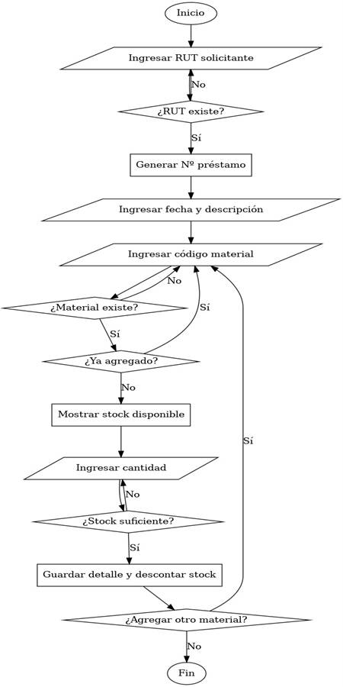

Descripción paso a paso
- Se solicita el RUT del solicitante.
- Se verifica que el RUT exista en alumnos o docentes. Si no existe, se solicita reingreso.
- Se genera automáticamente el número de préstamo (autoincremental).
- Se solicitan fecha y descripción del préstamo.
- Se inicia el ciclo de agregar materiales:
  - Se solicita el código del material y se verifica que exista en el inventario.
  - Se verifica que el material no haya sido agregado previamente a este mismo préstamo.
  - Se muestra el stock disponible del material.
  - Se solicita la cantidad a prestar y se valida que sea mayor a 0 y que no exceda el stock disponible.
  - Se guarda el detalle: número de préstamo, código, cantidad y monto (costo × cantidad).
  - Se descuenta la cantidad del stock disponible.
- Se pregunta si desea agregar otro material (S/N). Si responde S, se vuelve al paso 5.
- Al terminar, se confirma el registro del préstamo.

Pseudocódigo — Registrar Préstamo (resumen)
SubProceso RegistrarPrestamo(numeroPrestamo, fechaPrestamo, rutPrestamo,
descripcionPrestamo, iPrestamo, ... detalle ..., codigoMaterial,
costoMaterial, stockDisponibleMaterial, iMaterial, rutAlumno, iAlumno,
rutDocente, iDocente)

// Validar RUT solicitante
Repetir
Leer rutBuscado
existeRut <- RutExisteGeneral(rutBuscado, rutAlumno, iAlumno, rutDocente, iDocente)
Hasta Que existeRut

iPrestamo <- iPrestamo + 1
numeroPrestamo[iPrestamo] <- iPrestamo // autoincremental
// Leer fecha y descripcion

Mientras respuesta = "S" Hacer
// Validar codigo material existe
// Verificar no duplicado en este prestamo
// Mostrar stock disponible
// Validar cantidad <= stock disponible
iDetallePrestamo <- iDetallePrestamo + 1
numeroPrestamoDet[iDetallePrestamo] <- numeroPrestamo[iPrestamo]
codigoPrestamoDet[iDetallePrestamo] <- codigoBuscado
cantidadPrestamoDet[iDetallePrestamo] <- cantidadSolicitada
montoPrestamoDet[iDetallePrestamo] <- costoMaterial[pos] * cantidadSolicitada
stockDisponibleMaterial[pos] <- stockDisponibleMaterial[pos] - cantidadSolicitada
Escribir "Desea agregar otro material? (S/N)"
FinMientras
FinSubProceso

2.7 Subproceso: Registrar Devolución
Este subproceso gestiona la devolución completa de un préstamo. El usuario ingresa el número de préstamo a devolver. El sistema valida que sea un número entero, que el préstamo exista y que no haya sido devuelto previamente. Una vez validado, se genera un número de devolución autoincremental, se solicitan fecha y descripción, y se recorren todos los ítems del detalle del préstamo para reponer el stock de cada material y marcarlos como devueltos.

Diagrama de Flujo — Registrar Devolución
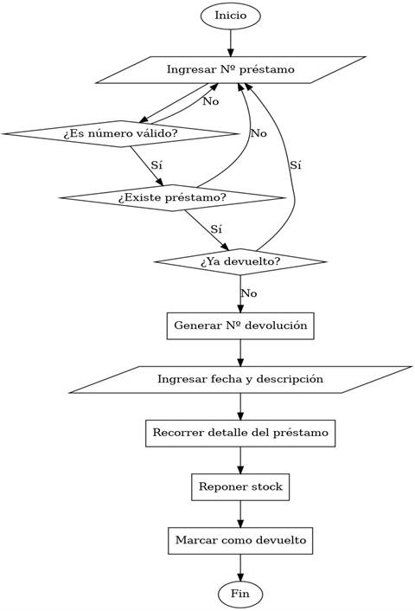

Descripción paso a paso
- Se solicita el número de préstamo a devolver.
- Se valida que sea un número entero válido. Si no lo es, se solicita reingreso.
- Se verifica que el número de préstamo exista en el sistema. Si no existe, se solicita reingreso.
- Se verifica que el préstamo no haya sido devuelto anteriormente. Si ya fue devuelto, se informa y se solicita otro número.
- Se genera el número de devolución (autoincremental).
- Se solicitan fecha y descripción de la devolución.
- Se recorre el detalle del préstamo: para cada ítem que pertenece a ese préstamo y que no esté devuelto, se repone el stock disponible del material correspondiente y se marca el ítem con el número y fecha de devolución.
- Se confirma la devolución registrada.

Pseudocódigo — Registrar Devolución
SubProceso RegistrarDevolucion(numeroDevolucion, numeroPrestamoDev,
fechaDevolucion, descripcionDevolucion, iDevolucion, numeroPrestamo,
iPrestamo, ... detalle ..., codigoMaterial, stockDisponibleMaterial, iMaterial)

Repetir
Leer prestamoTexto
prestamoValido <- EsNumeroEntero(prestamoTexto)
Si prestamoValido Entonces
numeroPrestamoBuscado <- ConvertirANumero(prestamoTexto)
existePrestamo <- ExisteNumeroPrestamo(numeroPrestamoBuscado, ...)
Si existePrestamo Entonces
yaDevuelto <- PrestamoYaDevuelto(numeroPrestamoBuscado, ...)
FinSi
FinSi
Hasta Que prestamoValido

iDevolucion <- iDevolucion + 1
numeroDevolucion[iDevolucion] <- iDevolucion
// Leer fecha y descripcion

// Reponer stock de cada item del prestamo
Para i <- 1 Hasta iDetallePrestamo Hacer
Si numeroPrestamoDet[i] = numeroPrestamoBuscado Entonces
Si numeroDevolucionDet[i] = 0 Entonces
posMaterial <- BuscarPosicionMaterial(codigoPrestamoDet[i], ...)
stockDisponibleMaterial[posMaterial] += cantidadPrestamoDet[i]
numeroDevolucionDet[i] <- numeroDevolucion[iDevolucion]
fechaDevolucionDet[i] <- fechaDevolucion[iDevolucion]
FinSi
FinSi
FinPara
FinSubProceso

2.8 Subproceso: Reporte Prestamos
Este subproceso gestiona la reportería de prestamos emitidos en el sistema al momento actual; si bien no está cumpliendo a cabalidad con el enunciado, se han agregado variables y data para su futura implementación.

En lo que concierne a la funcionalidad, indica si el préstamo ha sido devuelto o no, así como el monto estimado del mismo; para el caso en el cual no haya sido devuelto indicara “PENDIENTE DEVOLUCION", y para el caso donde registre devolución, indicará: “Estado: DEVUELTO | N° devolución: n | Fecha devolución: ddmmyyyy”

Diagrama de Flujo — Registrar Devolución
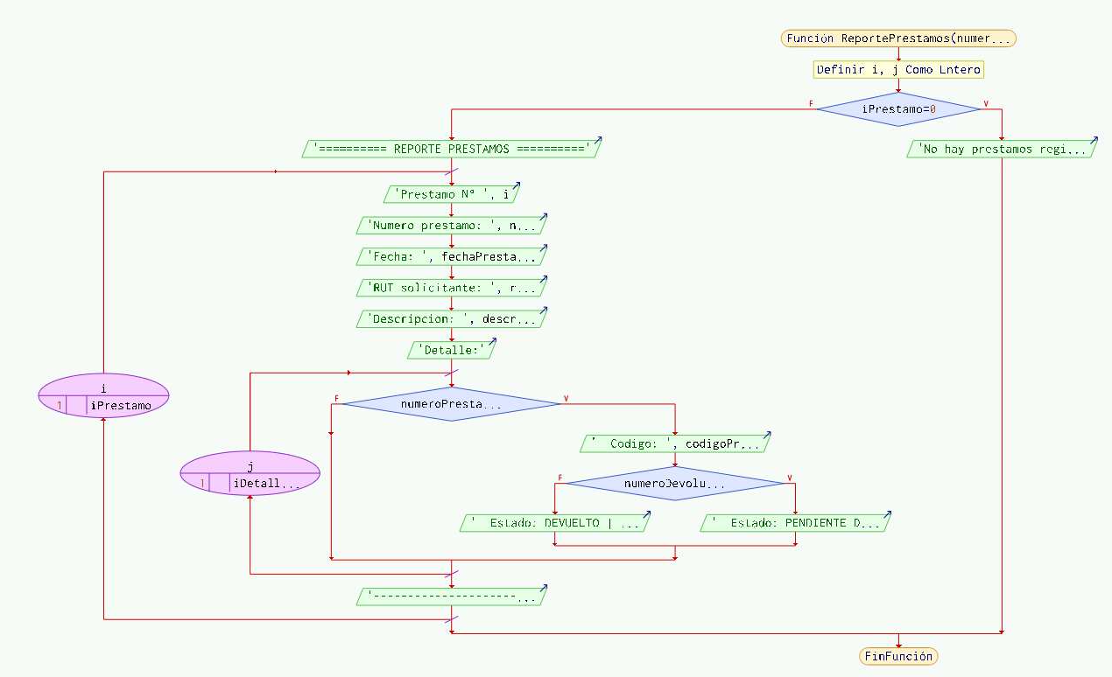

Descripción paso a paso
- Se instancia función en menú
- Sistema despliega reporte acorde a lo referido en inciso del subcapitulo

Pseudocódigo — Reporte Prestamos
SubProceso ReportePrestamos(numeroPrestamo Por Referencia, fechaPrestamo Por Referencia, rutPrestamo Por Referencia, descripcionPrestamo Por Referencia, iPrestamo Por Valor, numeroPrestamoDet Por Referencia, codigoPrestamoDet Por Referencia, cantidadPrestamoDet Por Referencia, montoPrestamoDet Por Referencia, numeroDevolucionDet Por Referencia, fechaDevolucionDet Por Referencia, iDetallePrestamo Por Valor)

Definir i, j Como Entero

Si iPrestamo = 0 Entonces
Escribir "No hay prestamos registrados."
SiNo
Escribir "========== REPORTE PRESTAMOS =========="

Para i <- 1 Hasta iPrestamo Hacer
Escribir "Prestamo N° ", i
Escribir "Numero prestamo: ", numeroPrestamo[i]
Escribir "Fecha: ", fechaPrestamo[i]
Escribir "RUT solicitante: ", rutPrestamo[i]
Escribir "Descripcion: ", descripcionPrestamo[i]
Escribir "Detalle:"

Para j <- 1 Hasta iDetallePrestamo Hacer
Si numeroPrestamoDet[j] = numeroPrestamo[i] Entonces
Escribir " Codigo: ", codigoPrestamoDet[j], " | Cantidad: ", cantidadPrestamoDet[j], " | Monto: ", montoPrestamoDet[j]

Si numeroDevolucionDet[j] = 0 Entonces
Escribir " Estado: PENDIENTE DEVOLUCION"
SiNo
Escribir " Estado: DEVUELTO | N° devolucion: ", numeroDevolucionDet[j], " | Fecha devolucion: ", fechaDevolucionDet[j]
FinSi
FinSi
FinPara

Escribir "---------------------------------------"
FinPara
FinSi

FinSubProceso

2.9 Subproceso: Reporte Materiales
Este subproceso gestiona la reportería de materiales registrados en el sistema, asi como su stock disponible y stock total. Al momento actual; si bien no está cumpliendo a cabalidad con el enunciado, se han agregado variables y data para su futura implementación.

En lo que concierne a la funcionalidad, indica:
- Material
- Código
- Descripción
- Tipo
- Modelo
- Serial
- Costo Unitario
- Stock total
- Stock disponible
- Valor Total Material
- Valor Disponible Material

Diagrama de Flujo — Reporte Materiales
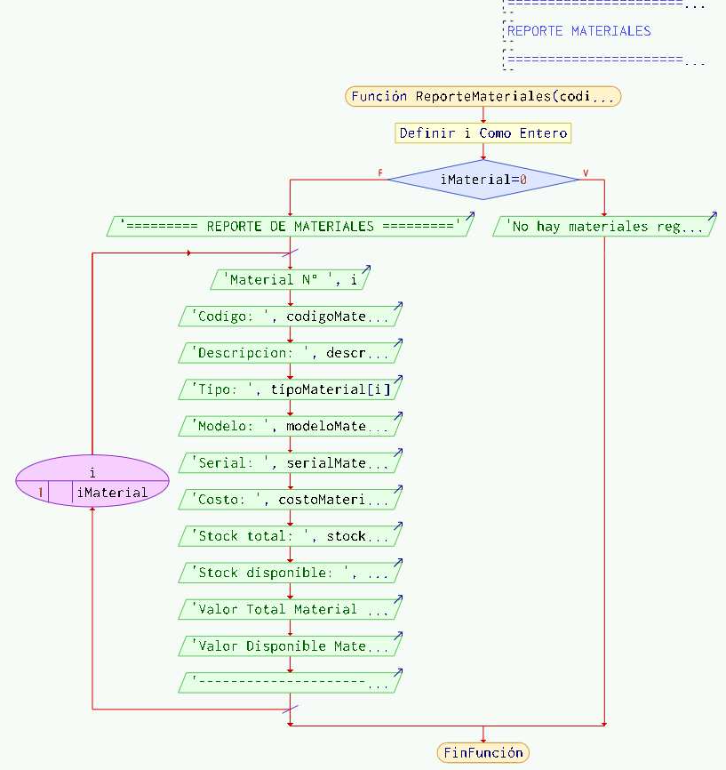

Descripción paso a paso
- Se instancia función en menú
- Sistema despliega reporte acorde a lo referido en inciso del subcapítulo

Pseudocódigo — Reporte Prestamos
SubProceso ReporteMateriales(codigoMaterial Por Referencia, descripcionMaterial Por Referencia, tipoMaterial Por Referencia, modeloMaterial Por Referencia, serialMaterial Por Referencia, costoMaterial Por Referencia, stockTotalMaterial Por Referencia, stockDisponibleMaterial Por Referencia, iMaterial Por Valor)

Definir i Como Entero

Si iMaterial = 0 Entonces
Escribir "No hay materiales registrados."
SiNo
Escribir "========= REPORTE DE MATERIALES ========="

Para i <- 1 Hasta iMaterial Hacer
Escribir "Material N° ", i
Escribir "Codigo: ", codigoMaterial[i]
Escribir "Descripcion: ", descripcionMaterial[i]
Escribir "Tipo: ", tipoMaterial[i]
Escribir "Modelo: ", modeloMaterial[i]
Escribir "Serial: ", serialMaterial[i]
Escribir "Costo: ", costoMaterial[i]
Escribir "Stock total: ", stockTotalMaterial[i]
Escribir "Stock disponible: ", stockDisponibleMaterial[i]
Escribir "Valor Total Material ", i, " código: ", codigoMaterial[i], ": ", (costoMaterial[i] * stockTotalMaterial[i])
Escribir "Valor Disponible Material ", i, " código: ", codigoMaterial[i], ": ",(costoMaterial[i] * stockDisponibleMaterial[i])
Escribir "-----------------------------------------"
FinPara
FinSi

FinSubProceso

2.10 Funciones Auxiliares
El sistema cuenta con varias funciones auxiliares que son invocadas por los subprocesos principales para validación y búsqueda:

- ValidarRutMod11(rut): Valida un RUT chileno con el algoritmo estándar de módulo 11. Verifica formato (presencia de guión), que el cuerpo contenga solo dígitos, y calcula el dígito verificador esperado comparándolo con el ingresado.

- RutExisteGeneral(rutBuscado, rutAlumno, iAlumno, rutDocente, iDocente): Recorre ambos arreglos (alumnos y docentes) para verificar si un RUT ya está registrado en el sistema.

- CodigoMaterialExiste / ExisteCodigoMaterial: Verifica si un código de material ya está registrado en el inventario para Proceso Registro Materiales, por contraparte, su función gemela, verifica lo mismo en proceso de Generar Prestamo. En refinamiento, idóneamente, se usara una sola función en próxima entrega

- BuscarPosicionMaterial(codigoBuscado, codigoMaterial, iMaterial): Retorna la posición (índice) de un material en el arreglo según su código. Retorna -1 si no lo encuentra.

- MaterialYaEnPrestamo: Verifica si un material ya fue agregado al detalle de un préstamo específico, evitando duplicados.

- ExisteNumeroPrestamo: Verifica si un número de préstamo existe en el sistema. Se asocia a proceso de Generar devolución, evitando devoluciones sin un préstamo asociado

- PrestamoYaDevuelto: Verifica si un préstamo ya tiene una devolución asociada.

- EsNumeroEntero(texto): Valida que una cadena de texto contenga exclusivamente dígitos numéricos.

- DICCIONARIO DE DATOS
El diccionario de datos describe la estructura de almacenamiento del sistema. Se utilizan arreglos paralelos para simular tablas de base de datos dentro de PSeInt. A continuación, se detallan las seis entidades del sistema con sus campos, tipos de datos y descripciones.

3.1 ALUMNOS
Almacena la información de los estudiantes registrados en el sistema. Capacidad máxima: 100 registros.
Campo | Tipo | Descripción
rutAlumno | Caracter | Identificador único del alumno (RUT chileno)
nombreAlumno | Caracter | Nombre completo
calleAlumno | Caracter | Dirección — calle
numeroAlumno | Caracter | Número de domicilio
regionAlumno | Caracter | Región
comunaAlumno | Caracter | Comuna
emailAlumno | Caracter | Correo electrónico
telefonoAlumno | Caracter | Teléfono de contacto
gradoAlumno | Caracter | Nivel académico / grado que estudia

3.2 DOCENTES
Almacena la información de los docentes registrados. Capacidad máxima: 100 registros.
Campo | Tipo | Descripción
rutDocente | Caracter | Identificador único del docente (RUT chileno)
nombreDocente | Caracter | Nombre completo
calleDocente | Caracter | Dirección — calle
numeroDocente | Caracter | Número de domicilio
regionDocente | Caracter | Región
comunaDocente | Caracter | Comuna
emailDocente | Caracter | Correo electrónico
telefonoDocente | Caracter | Teléfono de contacto
profesionDocente | Caracter | Profesión del docente
gradoAsignadoDocente | Caracter | Grado asignado al docente

3.3 MATERIALES
Almacena el inventario de materiales, herramientas y equipos. Capacidad máxima: 100 registros.
Campo | Tipo | Descripción
codigoMaterial | Caracter | Código único del material
descripcionMaterial | Caracter | Descripción del material
tipoMaterial | Caracter | Tipo: MATERIAL / HERRAMIENTA / EQUIPO
modeloMaterial | Caracter | Modelo del material
serialMaterial | Caracter | Número de serie
costoMaterial | Entero | Costo unitario del material
stockTotalMaterial | Entero | Stock total (cantidad inicial)
stockDisponibleMaterial | Entero | Stock disponible (descontando préstamos activos)

3.4 PRÉSTAMOS
Almacena la cabecera de cada préstamo registrado. Capacidad máxima: 100 registros.
Campo | Tipo | Descripción
numeroPrestamo | Entero | ID autoincremental del préstamo
fechaPrestamo | Caracter | Fecha del préstamo
rutPrestamo | Caracter | RUT del solicitante (alumno o docente)
descripcionPrestamo | Caracter | Descripción del préstamo

3.5 DETALLE DE PRÉSTAMO
Almacena el detalle de materiales asociados a cada préstamo. Capacidad máxima: 500 registros (permite múltiples ítems por préstamo).
Campo | Tipo | Descripción
numeroPrestamoDet | Entero | Referencia al número de préstamo
codigoPrestamoDet | Caracter | Código del material prestado
cantidadPrestamoDet | Entero | Cantidad prestada de ese material
montoPrestamoDet | Entero | Monto total (costo × cantidad)
numeroDevolucionDet | Entero | N° de devolución (0 si no devuelto)
fechaDevolucionDet | Caracter | Fecha de devolución (vacío si pendiente)

3.6 DEVOLUCIONES
Almacena la información de cada devolución registrada. Capacidad máxima: 100 registros.
Campo | Tipo | Descripción
numeroDevolucion | Entero | ID autoincremental de la devolución
numeroPrestamoDev | Entero | Número del préstamo asociado
fechaDevolucion | Caracter | Fecha de la devolución
descripcionDevolucion | Caracter | Descripción de la devolución

